Р О С С И Й С К А Я Ф Е Д Е Р А Ц И Я
Б Е Л Г О Р О Д С К А Я О Б Л А С Т Ь

ЗЕМСКОЕ СОБРАНИЕ ГОРКИНСКОГО СЕЛЬСКОГО ПОСЕЛЕНИЯ
МУНИЦИПАЛЬНОГО РАЙОНА «КРАСНЕНСКИЙ РАЙОН»

Р Е Ш Е Н И Е

13 сентября 2018 года № 5

Об избрании заместителя главы Горкинского
сельского поселения Красненского района
Белгородской области

В соответствии со статьей 22 Устава Горкинского сельского поселения муниципального района «Красненский район» Белгородской области, Регламентом земского собрания Горкинского сельского поселения земское собрание Горкинского сельского поселения р е ш и л о:
1. Избрать заместителем главы Горкинского сельского поселения Красненского района Белгородской области Омельченко Людмилу Ивановну.
2. Обнародовать данное решение в Порядке, определенном Уставом Горкинского сельского поселения.
3. Контроль за исполнением данного решения возложить на главу Горкинского сельского поселения Вальтер В.В.

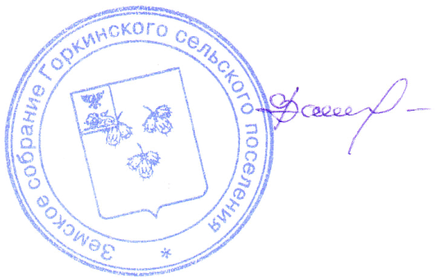

Глава Горкинского
сельского поселения В.В.Вальтер

